Základná hláskoslovná charakteristika slovenčiny
• najvyšší počet vokálov a diftongov (19) a druhý najnižší počet konsonantov (27) v rámci západoslovanských jazykov;
• 7 párov krátkych a dlhých vokalických hlások (a - á, e - é, i - í, o - ó, u - ú; l - l, r - ŕ);
• slabikotvorné hlásky r, ŕ, l, ĺ {srna - päť sŕn, srna, vlna, 8 vĺn, stĺp);
• progresívna neutralizácia kvantity (k hrádzam, kráčam, piaty, o vŕbach, o piesňach, krásny, mŕtvy, chválim, dúfam), ktorá je špecifickým znakom slovenčiny;
• stúpavé diftongy: tri i-ové diftongy ia, ie, iu a diftong ô [úo]
• fakultatívna hláska ä s kodifikovanou výslovnosťou ä ako [e],
• slovenčina má nízku frekvenciu vokálov ä, ó, iu, é, podobne je to pri konsonantoch g, f, dz, dž, ktoré sú tiež na periférii hláskového systému
• slovenčina má tendenciu k zachovávaniu stúpajúcej sonority spoluhlások na začiatku slov; rozdielne od češtiny je v slovenčine len málo slov proti tejto tendencii a aj tie sú výpožičkami z češtiny {ľstivý, ľpieť, lkať), pórov, rozdiely č. rtuť - s. ortuť, č. mše - s. omša, č. jméno - s. meno, č. lvi - s. levy, č. lhát - s. luhať
• spoluhláskové skupiny st, sp, sk sa v internacionalizmoch vyslovujú a píšu ako šp, št, šk (pórov, štát, šport, škandál);
• intenzívny prízvuk jev slovenčine fixovaný na prvú slabiku: POčasie BOlo TAZko PREDvídať., TVRdil, že mu Oznámi NIEčo Dôležité.

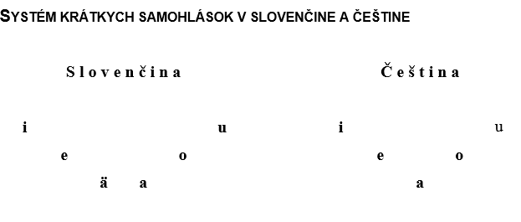

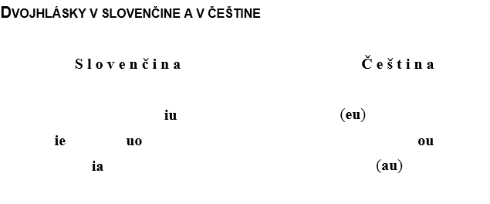

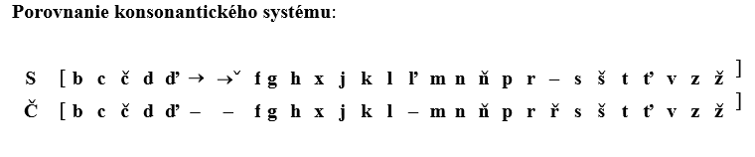
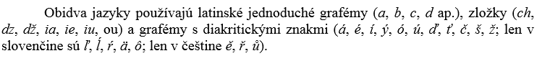

Pravidlo (zákon) o rytmickom krátení, príp. rytmický zákon
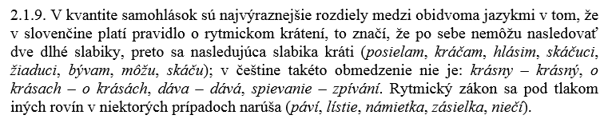
D.Ú.
